Инструкция для записи в кружок дополнительного образования Московской области.
1.Набираем в поисковой строке «Кружки и секции Московской области»
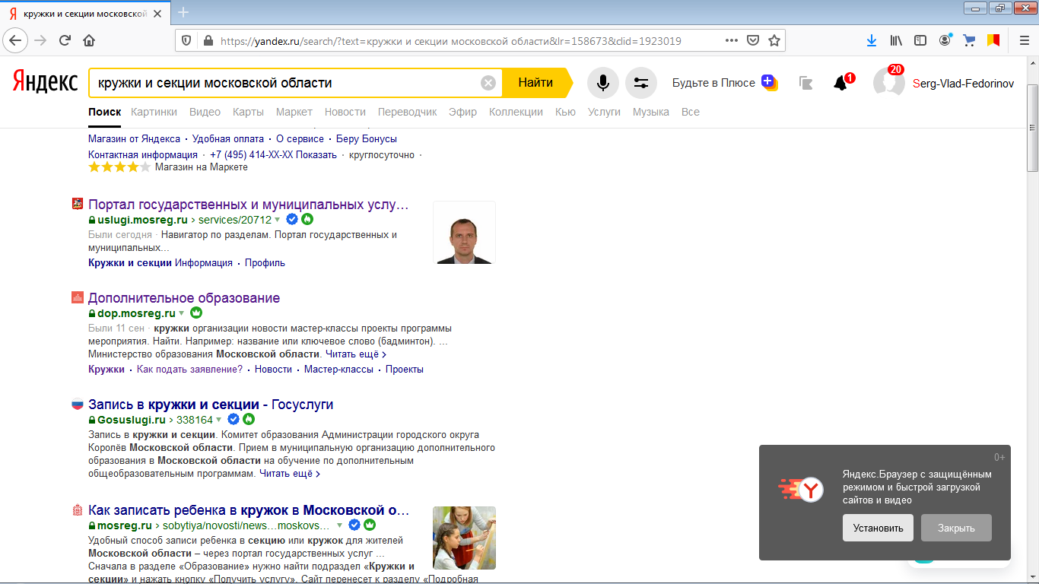
2.Заходим на сайт uslugi.mosreg.ru
Видим такую картинку
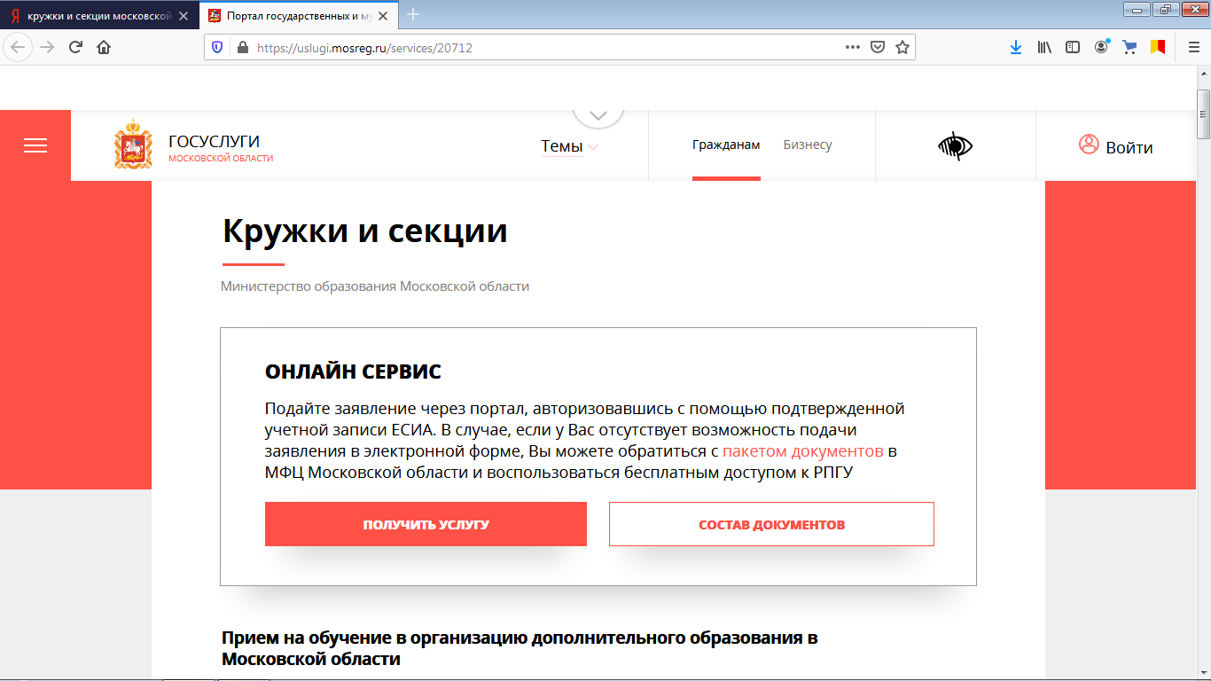
3.Нажимаем кнопку ВОЙТИ в правом верхнем углу.
4. Авторизуемся на портале
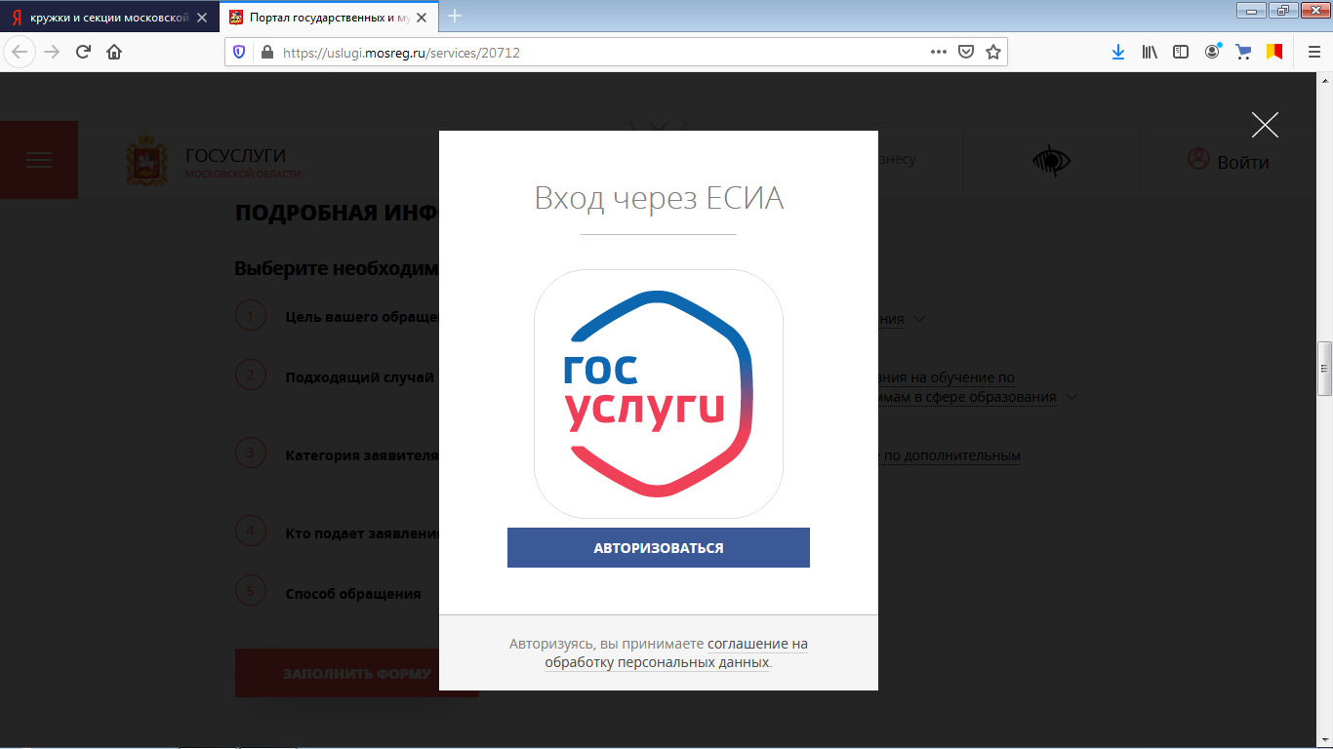

3.Нажимаем кнопку ПОЛУЧИТЬ УСЛУГУ
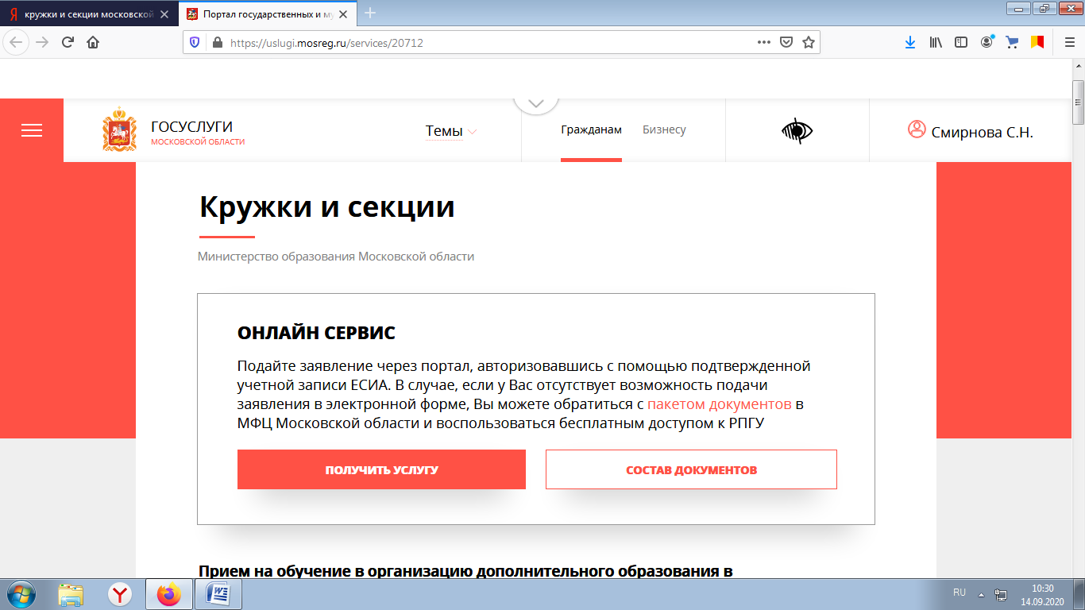

4. Нажимаем кнопку ЗАПОЛНИТЬ ФОРМУ
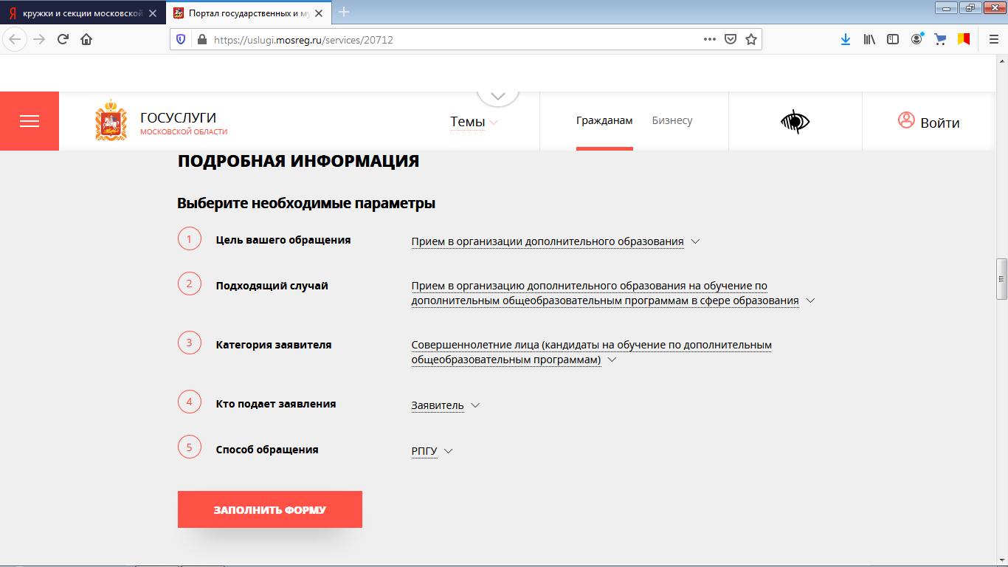
5. Со всем соглашаемся
6. Появляется анкета, которую нужно заполнить
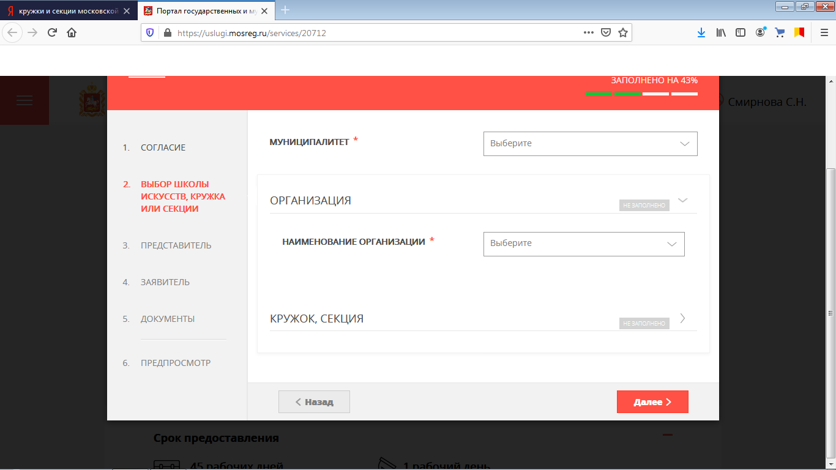

7. Муниципалитет: Истра ГО
Организация: Муниципальное общеобразовательное учреждение «Глебовская средняя общеобразовательная школа».
8. Тип зачисления: ПО СЕРТИФИКАТУ
Наименование кружка (выбираем один из кружков) :
-Шахматы (для учеников 7-15 лет)
-Робототехника (для учеников 10-12 лет)
-Инженерный класс «Аэрокосмическая школа» (для учеников 12-17 лет)
-Компьютерная мастерская (для учеников 11-15 лет)
-Гитара (для учеников 7-15 лет)
9. Жмем кнопку ДА и ждем несколько секунд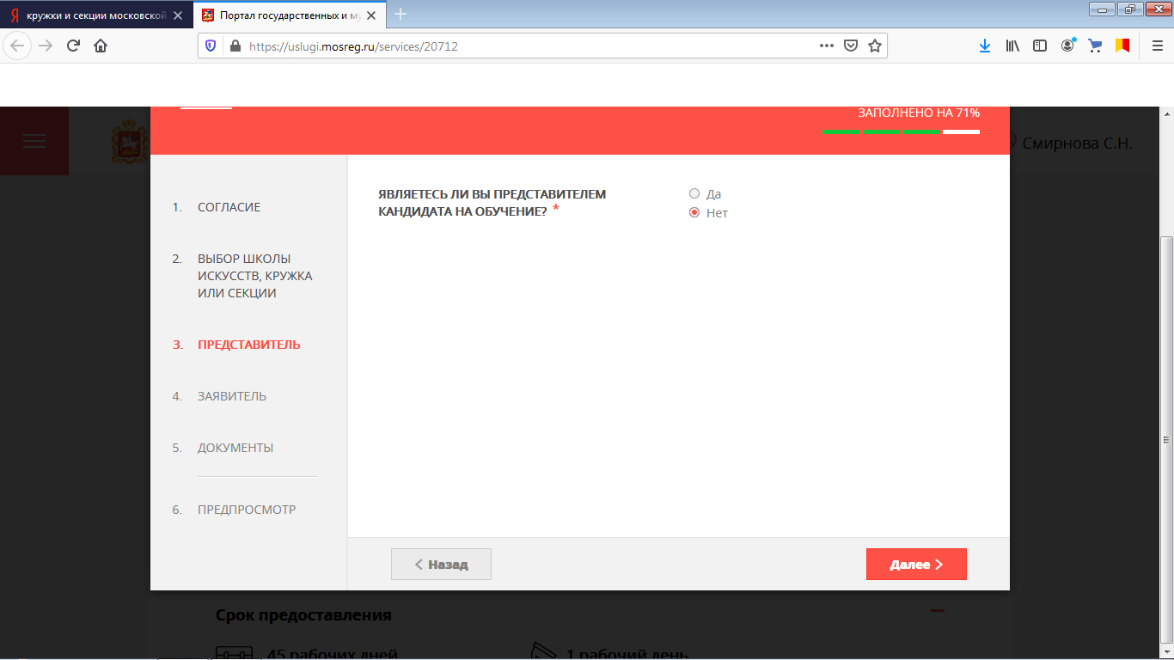
10.Дальше заполняем данные ребенка, дважды придется вводить серию и номер свидетельства о рождении и дважды заполнять контактные данные. Где у вопроса нет красной звездочки, можно не заполнять. Если что-то забудете, система выделит красным и не пустит на следующую страницу.
11. Загружаем скан-копию или фото свидетельства о рождении
12. Нажимаем кнопку «отправить»
13. Когда заявка поступит в школу, документы будут проверены. После проверки документов заявка будет подтверждена, а ребенок зачислен в кружок.
14. После этого родителю (законному представителю) необходимо явиться в школу для заключения договора и подписания документов. При себе необходимо иметь паспорт и свидетельство о рождении ребенка.

